MEET 23-05-2027

- Penggunaan LLM dari provider eksternal diizinkan dan direkomendasikan.
◦ Google Gemini API : pilihan utama yang disarankan advisor.
◦ Ollama : alternatif gratis/open-source untuk keperluan lokal.
◦ OpenRouter.ai :platform aggregator LLM; dapat digunakan untuk benchmarking berbagai model.
Advisor merekomendasikan pendekatan arsitektur hybrid dua tahap:
Tahap 1 : Filtering Tradisional: menyaring kandidat destinasi berdasarkan jarak dan batas anggaran (Constraint-Based Filtering).
Tahap 2 : Re-ranking & Itinerary via LLM: hasil kandidat dikirim ke Gemini API untuk di-rerank, disusun menjadi itinerary personal, dan diperkaya dengan narasi perjalanan
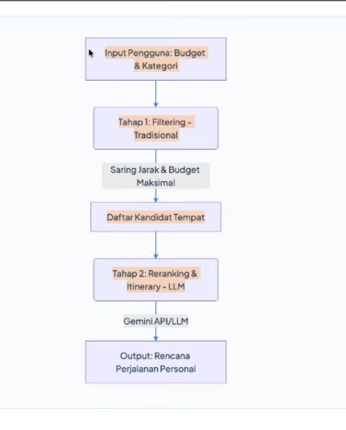
- scarping boleh banget, cuman harus tau etika scraping, harus tau intergirtas data atau ngambil data.
Etika & Panduan Scraping yang Wajib Dipatuhi:
• Periksa robots.txt : selalu cek file robots.txt pada situs target (misal: TripAdvisor, Traveloka, Google Maps) untuk mengetahui direktori yang boleh dan dilarang diakses.
• Rate Limiting : terapkan jeda waktu antar-request (misalnya 1–2 detik per halaman) agar program tidak dianggap sebagai serangan DDoS.
• Apify : boleh digunakan (sudah legal), namun perhatikan kepatuhan terhadap GDPR untuk aspek legalitasnya.
◦ Satu Data Kota Bandung (data.bandung.go.id) : portal resmi data pemerintah Kota Bandung.

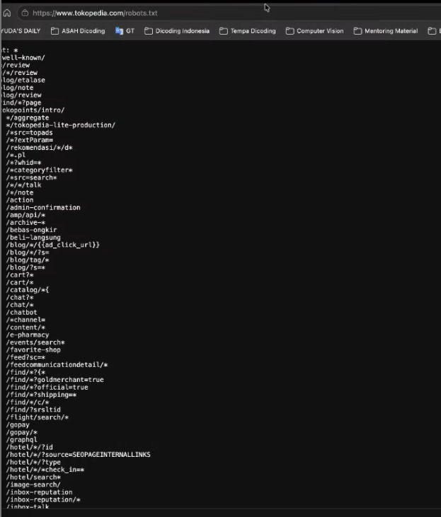

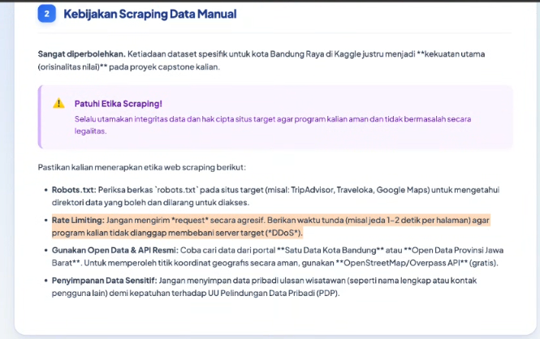

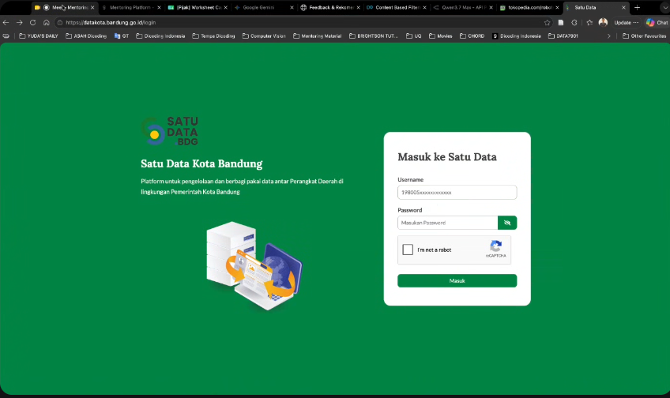

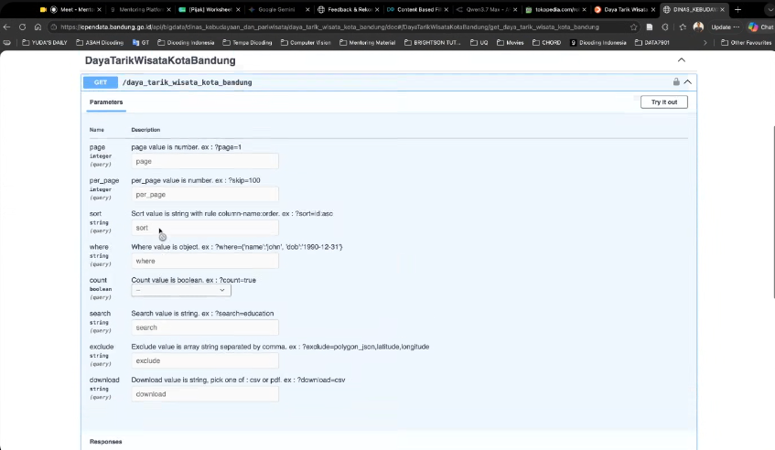

apakah boleh menggunakan aapify udah legal? udah legal cuman ketika kita scraping data itu bergantung ke robot.txt liat yg boleh sama ga boleh. apify ke gdpr untuk kelegalanya

di robot.txt nya allow atau bolehhh untuk scraping data itu gmna? advisor ga setuju harusnya gapapa kalo scraping, coba tanya ke pihak dicoding pijak karena malah lebih bagus ekplore unruk scraping nambah nilai jual kita.

- Baiknya digabung aja karena kalo filter form aja dan bikin kaku. model hybird saja.sedikit form sedikit chatbot
Sistem berbasis form murni dinilai terlalu kaku dan tidak mampu menangkap preferensi subjektif pengguna. Sebaliknya, chatbot murni memiliki keterbatasan pada parsing input tak terstruktur dan latensi yang lebih tinggi.

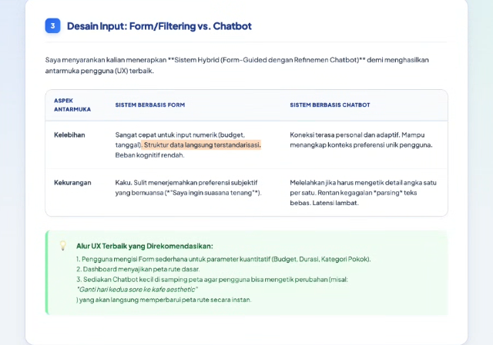

- saran
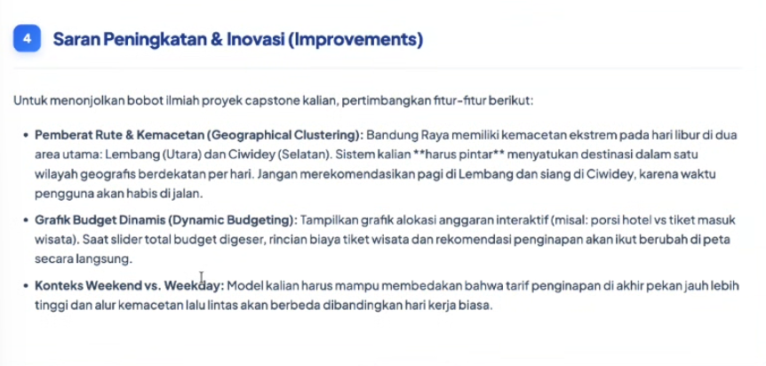

untuk masalah hotelkan banyak katgorinya, berbeda hari berberda harga, apakah ambil range nya atau dibuletin aja? menurut advisor tida memikiki data satu aja jadi segi harga mending buletin aja, nah dari situ fiks ke llm nya untuj cari refrensi, jadi llm cari ke google. jadi nanti testingg di llm nya apakah menunjukan yg bener.

- Stack Teknologi yang Direkomendasikan:
• Frontend: Next.js / TailwindCSS : performa rendering optimal dan tampilan responsif.
• Backend: FastAPI (Python) : cepat (asinkron) dan mudah diintegrasikan dengan model AI.
• Database: PostgreSQL + PostGIS : mendukung query geospasial radius secara efisien di level database.
• LLM API: Gemini 1.5 Flash : model ringan, latensi rendah, dan hemat biaya token.
• Maps: Leaflet.js : pustaka open-source untuk visualisasi peta interaktif.
Pemilihan & Benchmarking LLM:
• Gunakan OpenRouter.ai untuk membandingkan performa dua model sesuai kebutuhan proyek secara terstruktur.
• Benchmarking dilakukan dengan input prompt yang sama, kemudian bandingkan output, latensi (p50), throughput, dan biaya per token.
• Untuk proyek ini, pilih satu model terbaik. Jika tidak ingin berbayar, gunakan Ollama (gratis/open-source).
• OpenRouter.ai juga menyediakan fitur debugging input/output (prompt & response), serta kemampuan membatasi jumlah token yang digunakan.
Rekomendasi Platform:
• Platform Web lebih direkomendasikan daripada mobile, karena aplikasi mobile memiliki lebih banyak keterbatasan rendering dan fungsionalitas dibandingkan web.
• Kontrol jumlah karakter input pengguna di level form untuk menjaga kualitas prompt yang dikirim ke LLM.

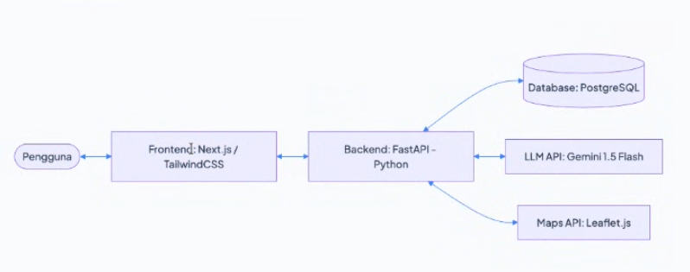

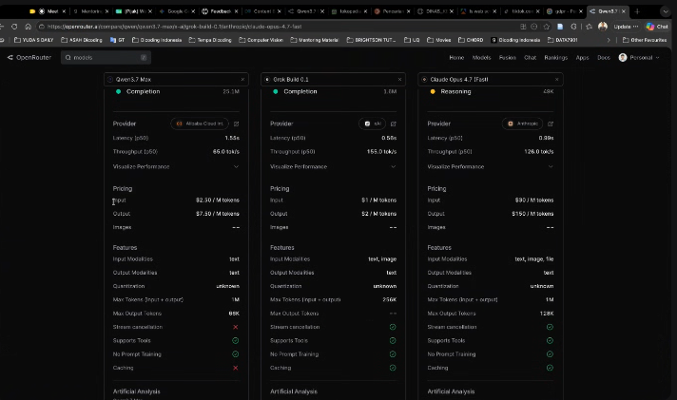
openrouter.ai komper 2 model

bench marking bandingn 2 model sesuaiga sama inputanya sesuaikan sama kebutuhanya. dibandingkan dari segi outputnya juga. cuman diprojek ini ambil satu tapi kalo gamau berbayar pake olama aja yg gratis.

teknis pemilihan llm. jelasin input output. input tuh dari prom kita . diopen router bisa debuging inout outputnya apa cosenya beroapa bisa dibatasin dilevel formnya harus kontrol dari jumlah karakter misalnya.
yg lebih baik web atau mobile dari produk ini? tergantung refrensi sih, biasanya mobile ada batasan, mending web aja.

- catatan
• Buat Sequence Diagram yang menggambarkan komunikasi antar entitas sistem (User → Frontend → Backend → LLM API → Database) sebagai dokumentasi arsitektur yang jelas.
• Buat visual fokus objektif proyek untuk mempermudah pemahaman penguji pada saat sidang capstone.
• Maksimalkan dokumentasi dan pengembangan proyek ini untuk keperluan portofolio profesional masing-masing anggota tim.

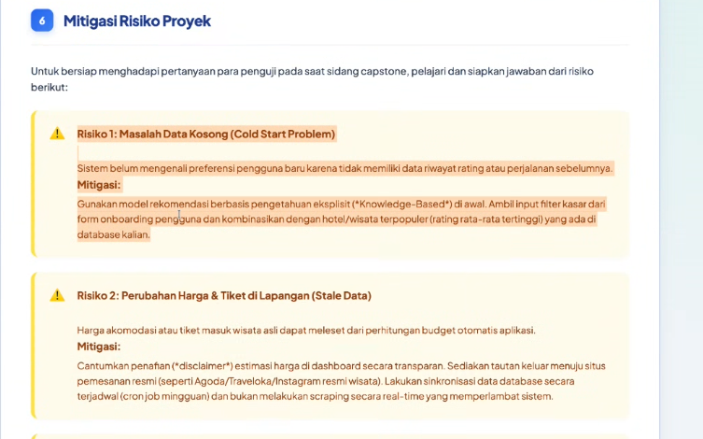

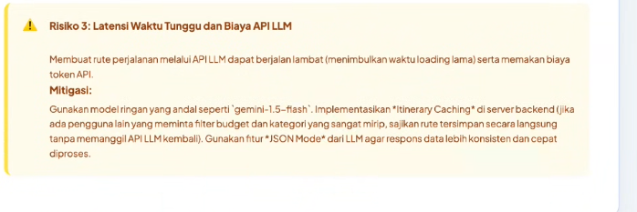
harus ada fiturcold start, menyarankan open router itu tadi karena standart perusahaan.

